Ex 1 ) ou est le garçon ?
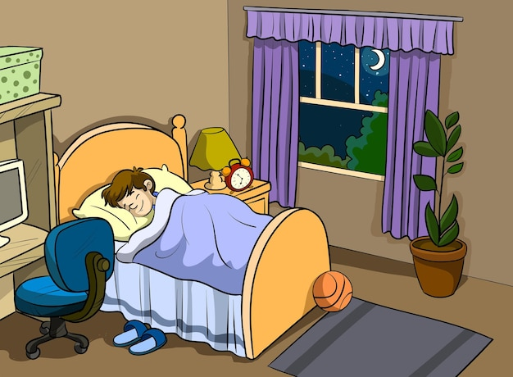
---il est dans la chambre ---
Qu’est-ce qu’il fait ?
-------------------------------------------------- ------------------

Ex 2 : ou est la fille ?
----------------------------------------------------------------------------------

Qu’est-ce qu’elle fait ?
--------------------------------------------------- ----------------------------

Ex 3 : ou est la mère ?
-------------------------------------------- -------------------------------

Qu’est-ce qu’elle fait ?
---------------------------------------------------------------------------------
----------------------------- --------------------------------------------------------

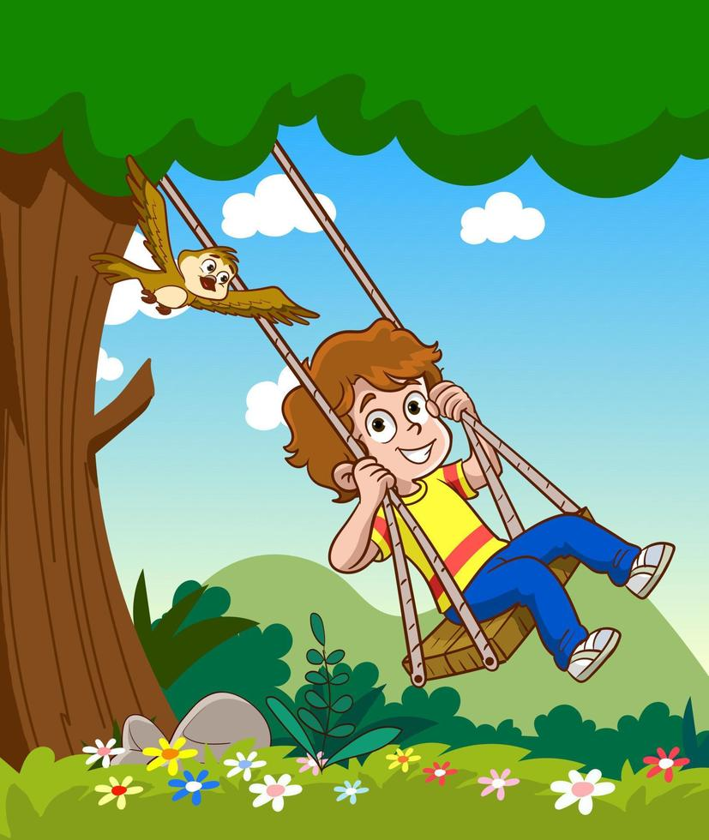

Ex 4 : ou est le garçon «
---------------------------------------- ------------------------------
Qu’est-ce qu’il fait ?

